Pobl yn Gyntaf Cymru Gyfan
Gweithiwr Allgymorth
Disgrifiad Swydd

Cyflog: £8, 927.43 (pro rata)

Oriau gwaith: 15 awr yr wythnos
Pensiwn: Cyfraniad Pobl yn Gyntaf 6%
Cyfraniad chi 2%
Eich pennaeth: Member Engagement Advisor

Location
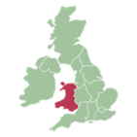
Byddwch yn gweithio ledled Cymru a bydd angen i chi deithio ledled Cymru.
Weithiau bydd angen i chi aros dros nos oddi cartref.
Mae hon yn swydd gweithio o gartref a bydd yn bennaf yn y cartref yn ystod Covid 19 / cloi i lawr.
Pwrpas y swydd
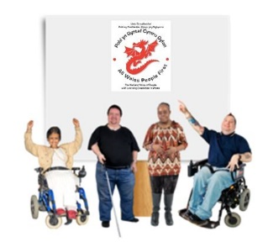
Cyfathrebu a chysylltu ag aelodau Pobl yn Gyntaf Cymru Gyfan ar faterion aelodaeth.
Bod yn fodel rôl cadarnhaol i'r aelodau a hyrwyddo nodau ac amcanion Pobl Bobl yn Gyntaf yn Gyntaf.
Byddwch yn helpu i hybu morâl yr aelodaeth, ymgysylltu ag aelodau mewn gweithgareddau cymdeithasol, a gofyn barn aelodau ar faterion sy'n effeithio ar eu bywydau
Byddwch hefyd yn helpu gyda recriwtio aelodau newydd ar gyfer Pobl yn Gyntaf yn Gyntaf.

Responsibilities
- Hyrwyddo nodau ac amcanion Pobl yn Gyntaf Gymry Gyfan ledled Cymru.

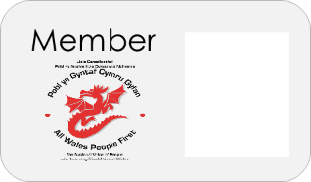
- Recriwtio aelodau newydd ar gyfer Pobl yn Gyntaf Cymru Gyfan.

- I siarad mewn digwyddiadau ledled Cymru i hyrwyddo Pobl yn Gyntaf Cymru Gyfan, trafod buddion bod yn aelod a nodi pwysigrwydd hunan-eiriolaeth.

- Arolygu aelodau unwaith y mis am fater sy'n bwysig iddynt.
- Cyflwyno digwyddiadau cymdeithasol i aelodau Pobl er mwyn eu difyrru, codi morâl ac arolygu aelodau ar faterion o bwys amserol.
- Bod yn wyneb teledu hunan-eiriolaeth.

- Cyfweld aelodau (trwy fideo a phodlediad) ar faterion o bwysigrwydd amserol.

- Rhwydweithio a hyrwyddo'r sefydliad mewn digwyddiadau.

Goruchwyliaeth
Byddwch yn mynychu cyfarfodydd goruchwylio yn rheolaidd i sicrhau bod All Wales People First yn gallu cyflawni eu dyletswyddau cyflogaeth ac i sicrhau eich bod yn cael eich cefnogi gyda'ch datblygiad proffesiynol..

Gofynion iechyd a diogelwch
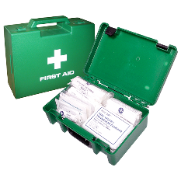
Byddwch yn gofalu am eich diogelwch personol eich hun a diogelwch eraill a allai gael eu heffeithio gan eich gweithredoedd neu'ch hepgoriadau.
Dylech roi gwybod i'r Prif Weithredwr am unrhyw sefyllfaoedd peryglus neu offer diffygiol a gyflenwir gan Pobl yn Gyntaf Cymru Gyfan.

Datganiad Hyblygrwydd
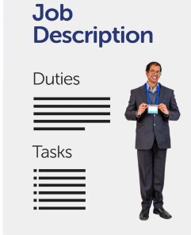
Mae'r disgrifiad swydd yn hyblyg ac yn destun adolygiad a diwygiad, ar ôl ymgynghori â deiliad y swydd.

Gwybodaeth Ychwanegol
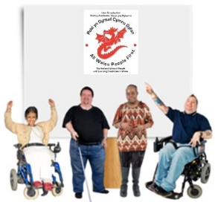
Bydd y Gweithiwr Allgymorth yn berson sydd â phrofiad byw o ddefnyddio gwasanaethau anabledd dysgu.
Byddwch yn cael offer swyddfa gartref fel desg, cadair, gliniadur, argraffydd, a ffôn symudol.
Byddwch yn cael £ 26.00 y mis i weithio gartref.
Gellir gweithio oriau'n hyblyg, yn unol â pholisi gweithio hyblyg ein sefydliad.

Datganiad ymddygiad
Disgwylir i chi ymddwyn mewn modd urddasol a phroffesiynol bob amser.

Cyfrinachedd
Mae'n ofynnol i holl weithwyr Pobl yn Gyntaf Cymru Gyfan weithio yn unol â pholisi'r sefydliad a chadw gwybodaeth am waith yn gyfrinachol

Hydref 2020

Pobl yn Gyntaf Cymru Gyfan
Manyleb Person - Gweithiwr Allgymorth

Gofyniad | Hanfodol | Dymunol
Addysg, Hyfforddiant a Chymwysterau  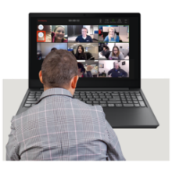 | Gwybodaeth sylfaenol am TG:  - Word  - PowerPoint  - E-byst  Yn gallu cynnal Zoom neu lwyfannau cymdeithasol eraill.
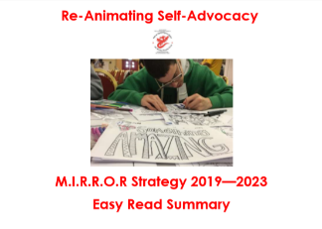  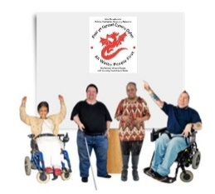  Sgiliau a Gwybodaeth | Dealltwriaeth o hunan-eiriolaeth.  Dealltwriaeth o'r mudiad Pobl yn Gyntaf/ hunan-eiriolaeth yng Nghymru. | Yn deall egwyddorion Hawdd eu Darllen.  Siarad Cymraeg.  Cydweithio â sefydliadau o'r sector gwirfoddol a chyhoeddus
Profiad  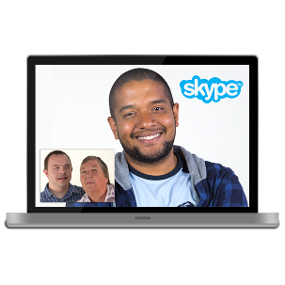  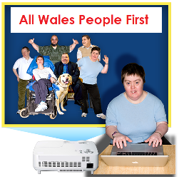 | Yn gallu siarad â grwpiau mawr o bobl.  Yn gyffyrddus wrth arwain digwyddiadau hwyl / cymdeithasol i bobl ag anableddau dysgu.  Cyflwyno cyflwyniadau Power Point.  Yn gyffyrddus yn siarad ar fideo neu Podcast.  Wedi cael profiad byw o anabledd dysgu. | Profiad o weithio mewn sefydliad a arweinir gan aelodau.
Priodoleddau personol | Wedi ymrwymo i weledigaeth a gwerthoedd yn Gyntaf Cymru Gyfan.  Cyfeillgar a hawdd mynd atynt ac yn gallu gweithio mewn ffordd gydweithredol.  Cymhelliant uchel, hyblyg a dyfeisgar.  Personoliaeth gadarnhaol ac allblyg.

